计算机等级考试报名流程
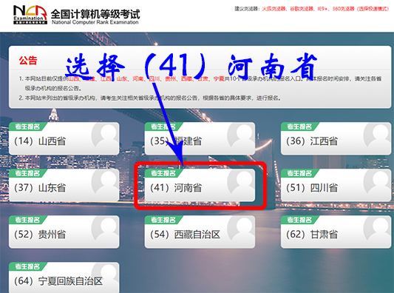

第一步：进入考生登录页面：若考生已有账号，则可直接登录，若考生没有账号，则需要先进行账号注册。
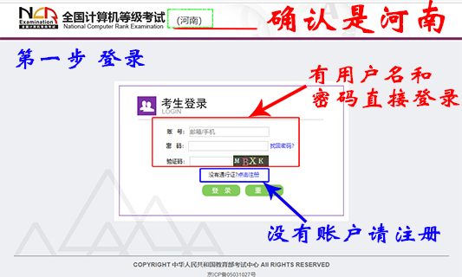

第二步：考生报名
登录成功后跳转到NCRE考试报名系统首页，点击“开始报名”，勾选接受报名协议。
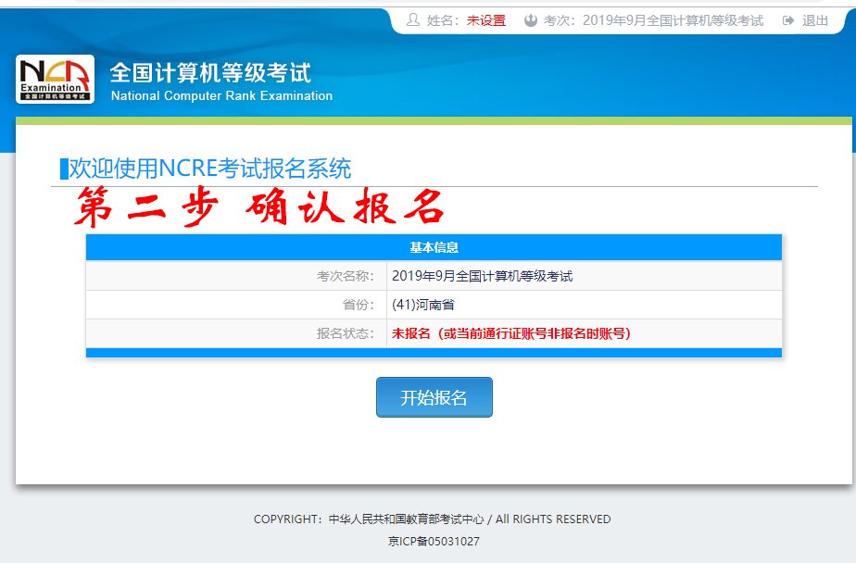

第三步：证件信息采集，填写考生证件信息（证件类型和证件号码）点击“提交”，进入报名报考信息采集页面。

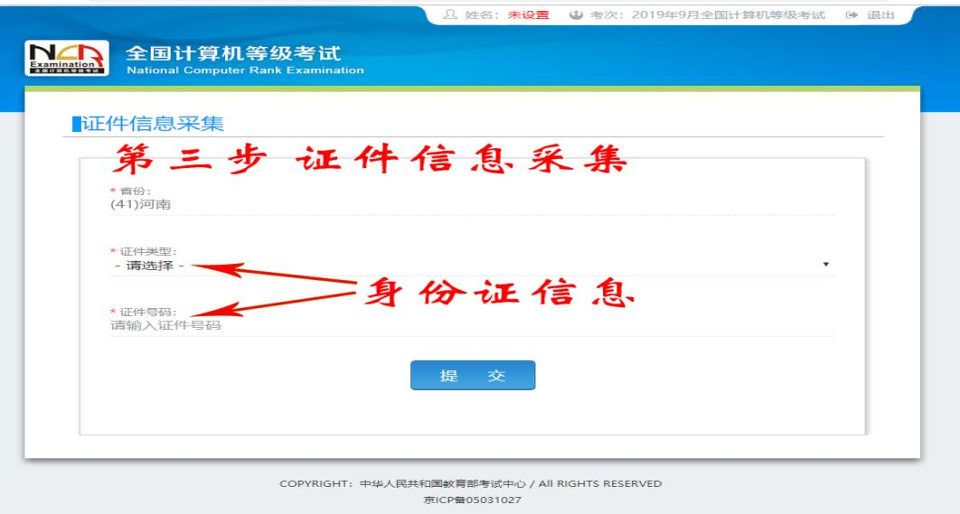

第四步：个人报考信息填报

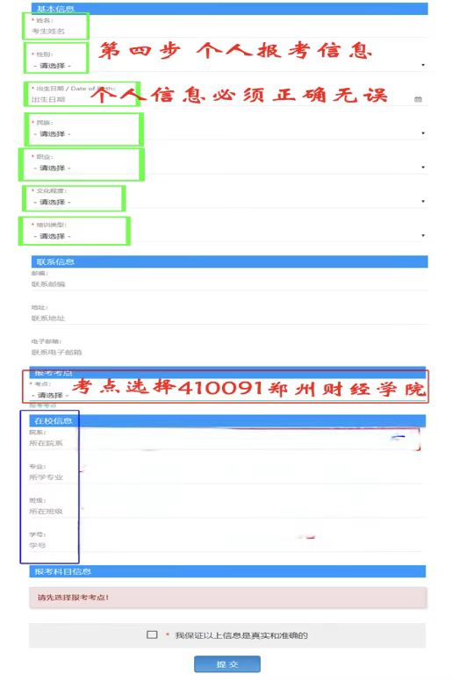

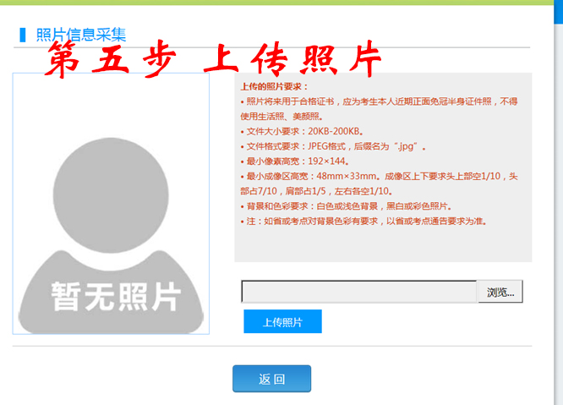
第五步：上传照片，照片文件应为jpg格式，照片文件大小要求：20KB-200KB。不允许上传侧置或倒置的照片。

第六步：根据流程，核对自己的报名信息，报考科目。
第七步：支付报名费，选择支付方式进行支付即可。
